Το κατοικίδιό μου

Εγώ λατρεύω τα ζώα και για αυτό έχω έξι ζώα που τα αγαπώ πολύ. Δυο από αυτά είναι σκυλακια.Τον εναν τον λενε Αστρο και ειναι λυκοσκυλος.
Ο Άστρο ειναι το πιο αξιολάτρευτο σκυλάκι. Τον πήραμε το 2012 και είναι 5 ετών. Ο μπαμπάς μου μας τον πήρε γιατί πέθανε ο Θορ που ήταν το παλιό μας σκυλάκι.
Ο Άστρο είναι σχετικά μεγαλόσωμος και το τρίχωμα του είναι καφέ με μαύρο, τα δόντια του είναι πολύ αιχμηρά και ίσια. Έχει ψηλό ανάστημα. Το πρόσωπό του είναι καθαρό, απαλό και τριχωτό. Τα ματιά του μοιάζουν με καφέ ή μελισσιά,τα χείλη του τον χειμώνα είναι ξερά και μεγάλα.
Καθε μερα τρωει δυο η μπορεί και τρεις, ανάλογα αν είναι πολύ κουρασμένος η όχι. Τον εκπαιδεύω για να ακούει και εμένα εκτός από τον μπαμπά μου και τον αδελφό μου.
Πριν λιγες μερες η Αντρεα στο σπιτι μου για ενα λεπτο. Ο Αστρο της αγριεψε και κυνηγουσε για να την δαγκώσει αλλά ευτυχώς που ήταν ο αδερφός μου και του θύμωσε. Η Άντρεα έφυγε πανικοβλημένη έξω από την αυλή μας. Ευτυχώς δεν την δάγκωσε καθόλου. Μόνο την έγδαρε λίγο στο πόδι της...
Εύχομαι να μην ξανασυμβεί το περιστατικό αυτό και ελπίζω να τον εκπαιδέψω τόσο καλά έτσι ώστε να ακούει και εμένα. Το πιο σημαντικό ανάμεσα στο κατοικίδιο και στον άνθρωπο ειναι να το αγαπάς και να σε αγαπάει..
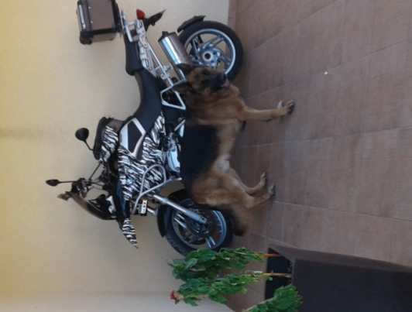
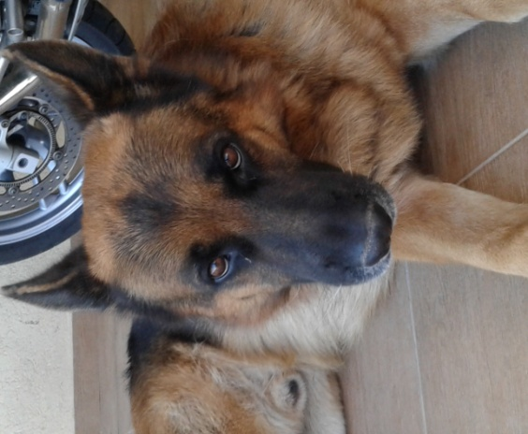
ΤΕΛΟΣ

